|  |  |
| --- | --- |
|  | **Instituto de Engenharia de**  **Sistemas e Computadores**  **(INESC) de Coimbra**  **Tutorial** |



**Tutorial de Montagem e Instalação de Software Para o Robô**

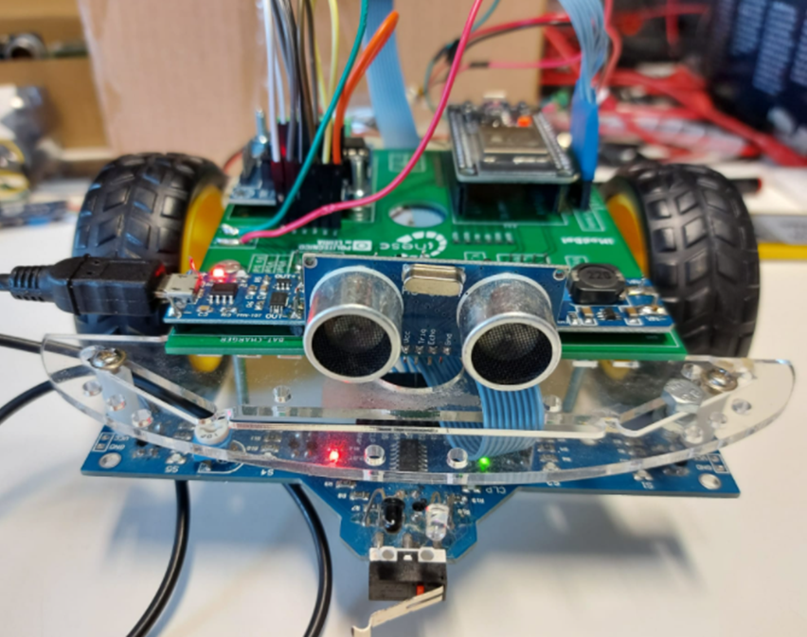

**Elaborado por:**

Abel Teixeira - 2180522

Samuel Lourenço - 2180356

2019/2020

ÍNDICE

INTRODUÇÃO 1

1. Instalação de *Sowtfares* úteis para o robô 1

1.1 Instalação do Arduino IDE 1

1.2 Instalação de bibliotecas para Arduino com funções para o robô 5

1.3 Configuração do Arduino IDE para programar o ESP32 7

1.4 Instalação de Ardublocks no Arduino IDE 13

2. Montagem do iModBot 18

2.1 Componentes 18

2.2 Ligações e montagem 21

2.3 Passos a seguir 22

2.4 Programar o teu robô 29

2.5 Piscar LED e ligar WiFi 29

2.6 Apagar Bloco 30

2.7 Fazer Círculos 31

2.8 Movimentos aleatórios 32

# INTRODUÇÃO

Este guia serve para orientar o utilizador nos primeiros passos do robô educacional iModBot, na sua montagem, instalação dos diferentes softwares e na programação e utilização dos mesmos.

Este guia compõe vários componentes importantes do projeto iModBot: montagem e programação. Mostra também os links com os arquivos e os tutoriais necessários

# Instalação de *Sowtfares* úteis para o robô

# Instalação do Arduino IDE

* Carrega no link da página de arduino para descarregar o Arduino IDE.

Link: <https://www.arduino.cc/en/software>

No quadro da direita escolhe o sistema operativo do seu computador (Figura 1).

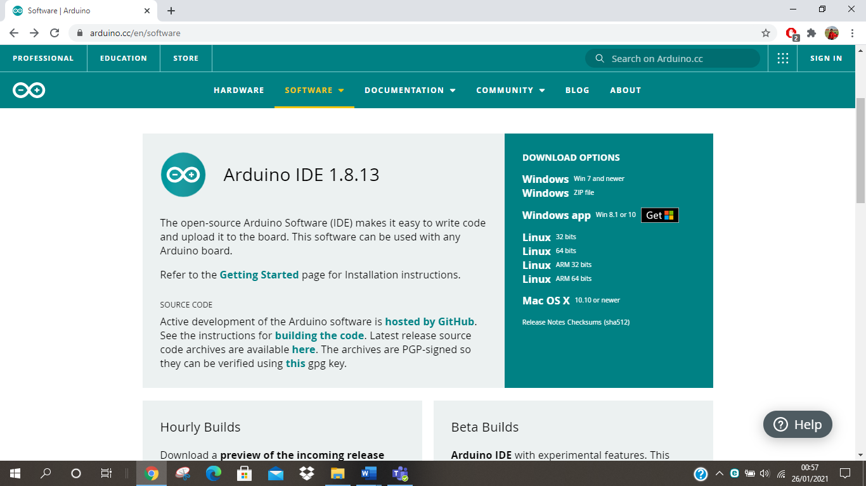

Figura - arduino.cc

* Clicamos em “JUST DOWNLOAD” (Figura 2).

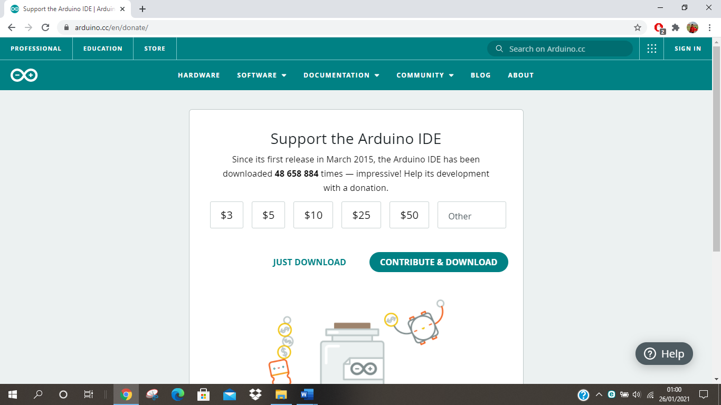

Figura - Just Download Arduino IDE

* No Windows 10, clicamos em “Obter”, para assim fazer o download do Arduino IDE (Figura 3).

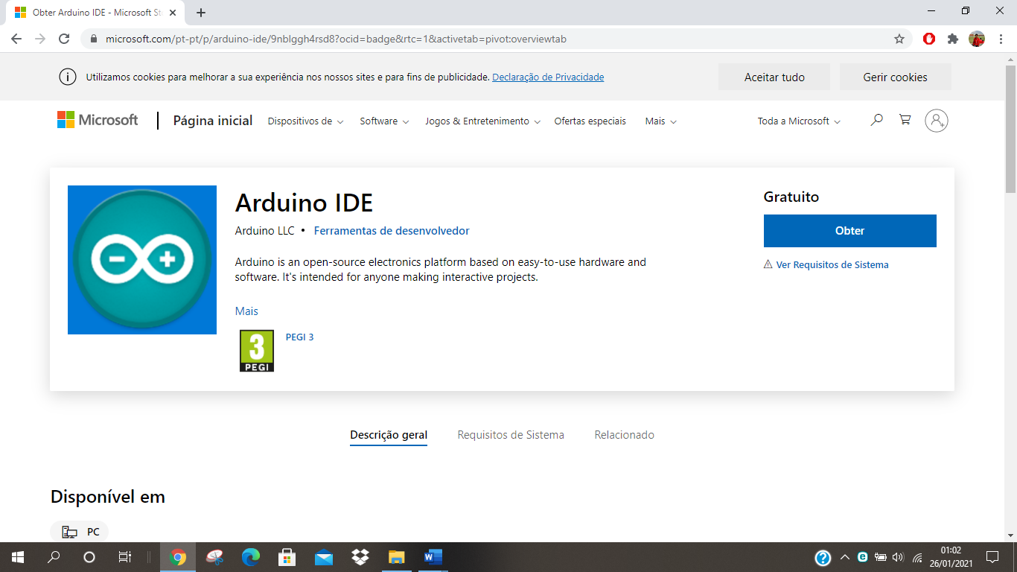

Figura - Obter Arduino IDE

* No caso de Windows 10, será aberto o Microsoft Store e começará a descarga e instalação de Arduino IDE, e quando estiver pronto, clicamos em “Abrir”, como na Figura 4, e permitimos os acessos necessários para que seja aberta a janela de Arduino, e já teremos o Arduino IDE pronto para programar, ao momento de abrir devemos ter uma janela igual à Figura 5.

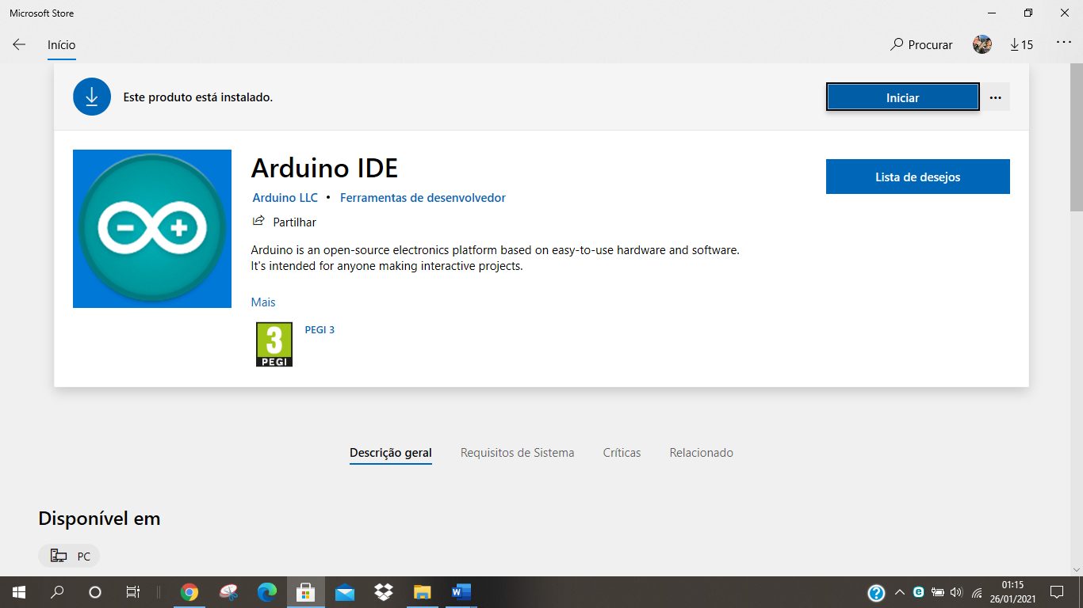

Figura - Iniciar Arduino

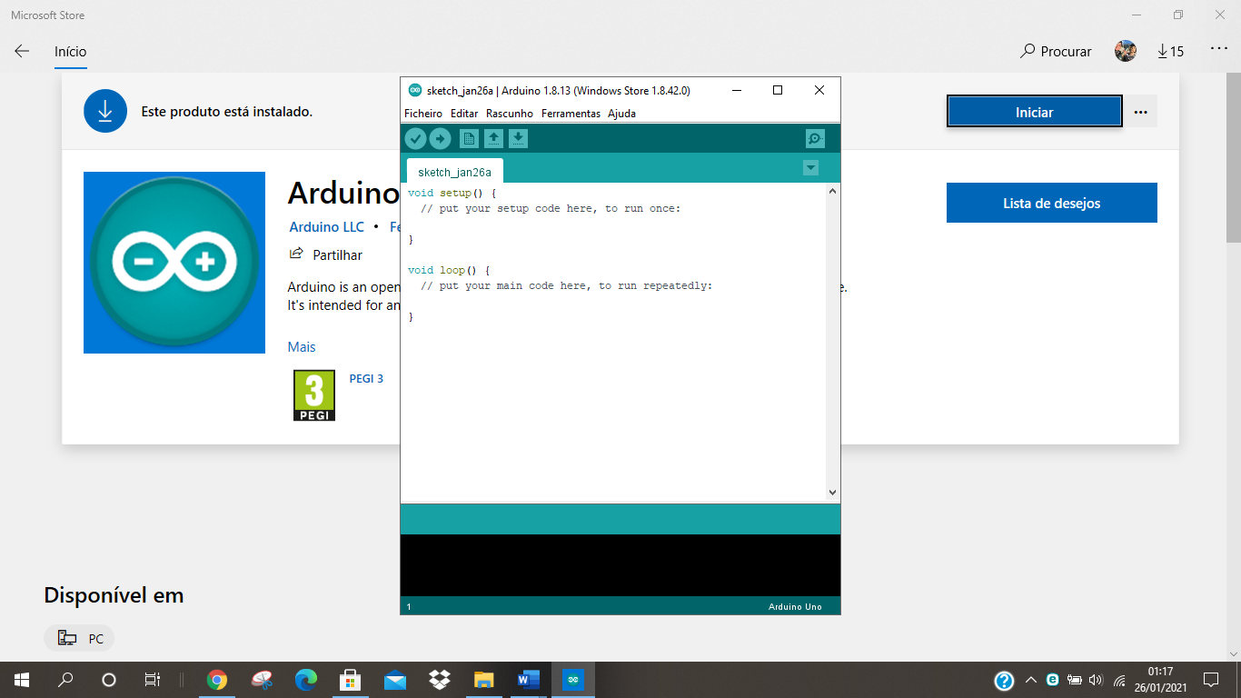

Figura - Arduino IDE Instalado

O *site* também possui guias de instalação passo a passo para cada sistema operativo.   
Guias de instalação:

- Windows: <https://www.arduino.cc/en/Guide/Windows>

- Linux: <https://www.arduino.cc/en/Guide/Linux>

- Mac Os X: <https://www.arduino.cc/en/Guide/MacOSX>

- Versão portátil (Windows e Linux): <https://www.arduino.cc/en/Guide/PortableIDE>

- ChromeOs: <https://chrome.google.com/webstore/detail/arduino-create/dcgicpihgkmccjigalccipmjlnjopdfe> (particulares) e <https://create.arduino.cc/plans/chrome-app> (educativo)

# Instalação de bibliotecas para Arduino com funções para o robô

O *software* Arduino IDE precisa mais bibliotecas para efetuar funções especificamente criadas para o robô, por isso, é necessário fazer as seguintes alterações do programa.

* Carrega no *link* apresentado a seguir e descarrega o arquivo comprimido “libraries.7z”, como é apresentado na Figura 6.

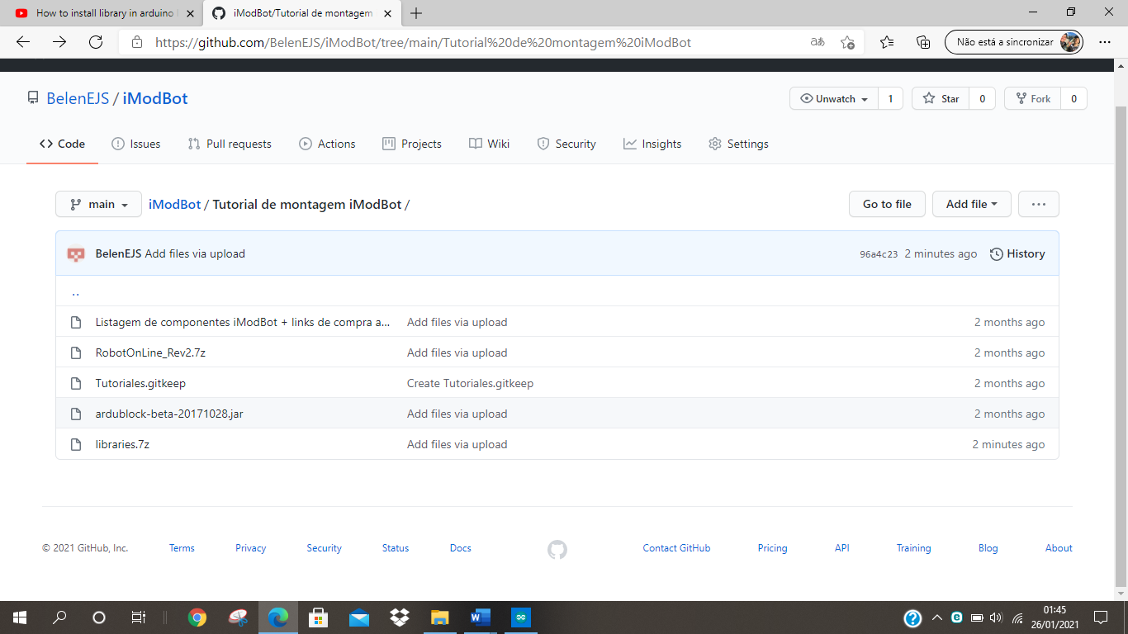

Figura - Descarregar libraries.7z

* Após o download, descomprima o arquivo até ter uma pasta “*libraries*”. Abrir a pasta para verificar que se encontram todas as pastas mostradas na Figura 7.

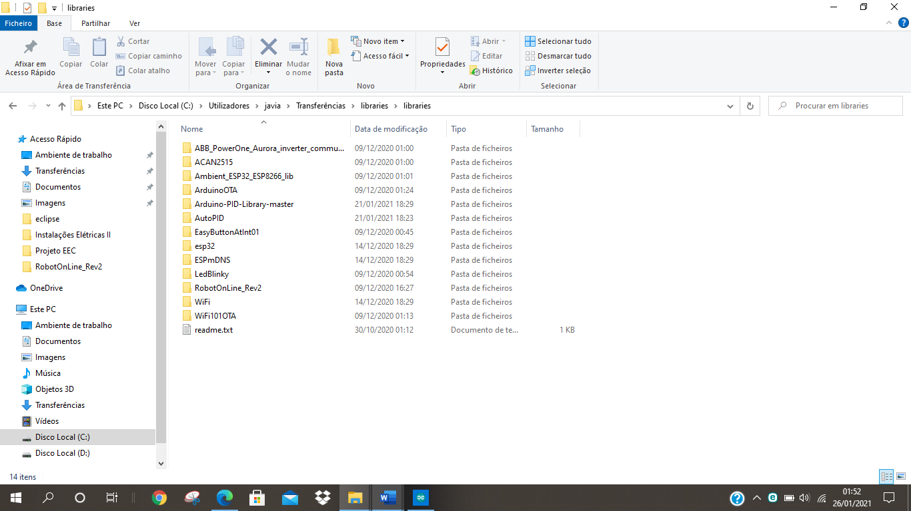

Figura - Bibliotecas do Arduino

* Copiamos a pasta “*libraries*”, localizada, geralmente, no endereço mostrado na Figura 8.

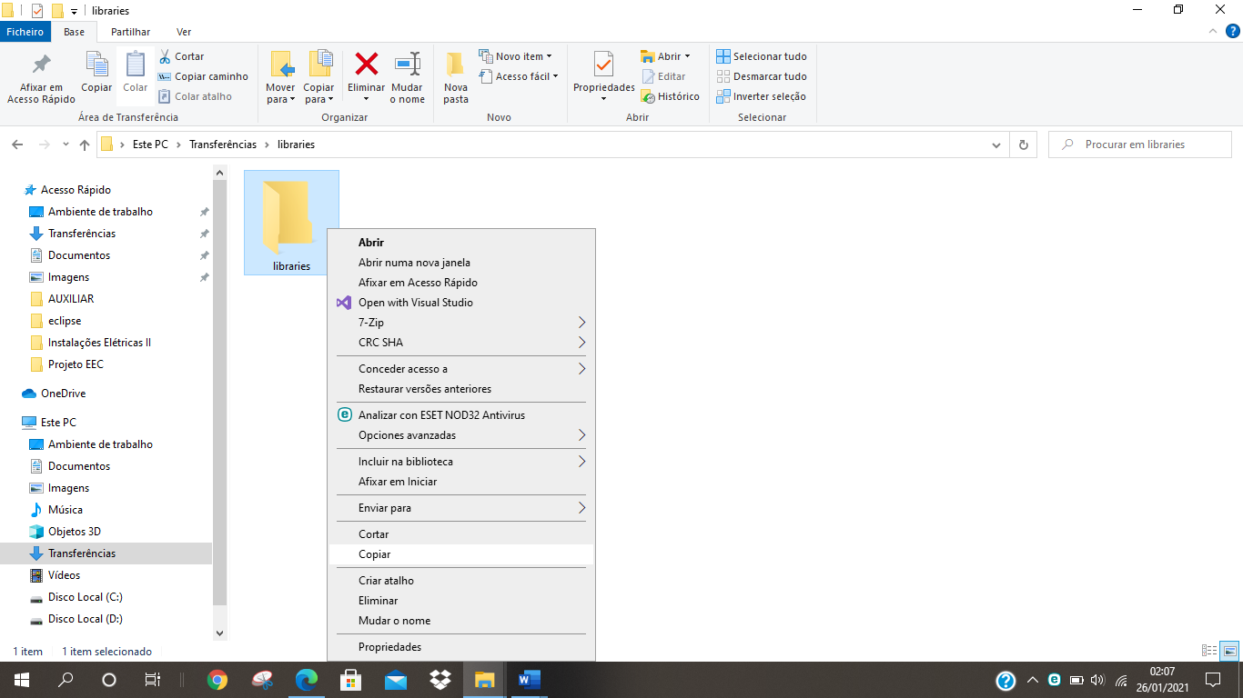

Figura - Copiar Libraries

* E colamos na pasta “Arduino”, que foi criada automaticamente no momento da instalação do Arduino IDE, geralmente localizada no endereço que é mostrado na Figura 9. Geralmente ao instalar, esta pasta vem vazia por defeito, mas, caso já tenha uma pasta com nome “*libraries*”, basta substituí-la por a pasta “*libraries”* que descarregou.

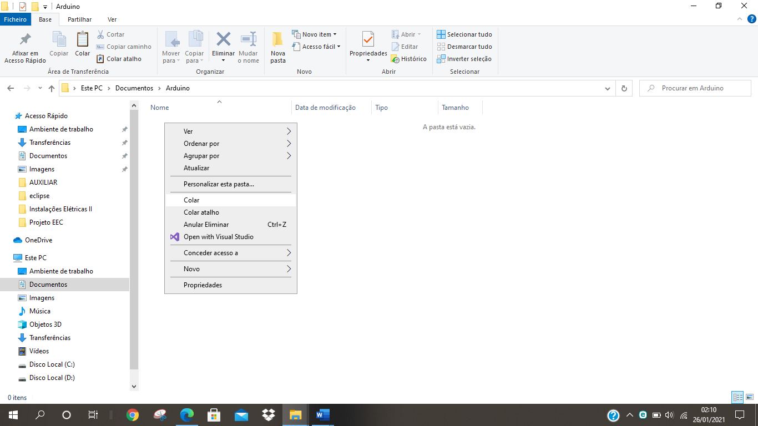

Figura - Colar libraries

* Para verificar que já temos instaladas as bibliotecas que precisamos, vamos abrir o Arduíno IDE para colocar exemplos de programação do nosso robô, que se encontra nas bibliotecas agora instaladas. Seguimos os comandos mostrados na Figura 10, e caso apareçam as opções que estão assinaladas na Figura 10, é porque fizemos corretamente a instalação das bibliotecas para o robô.

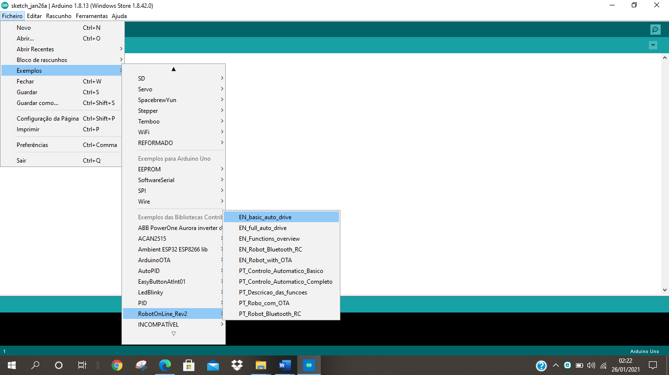

Figura - Arduino com bibliotecas instaladas

# Configuração do Arduino IDE para programar o ESP32

Passo muito importante para programar o nosso robô. No momento de instalar o Arduino não é possível programar a placa ESP32, por isso, é necessário fazer configurações importantes dentro do Arduino IDE para começar a programar o ESP32.

Para isso, devemos seguir os seguintes passos.

* No Arduíno IDE, no separador “Ficheiro”, clicamos em “Preferências” (Figura 11).

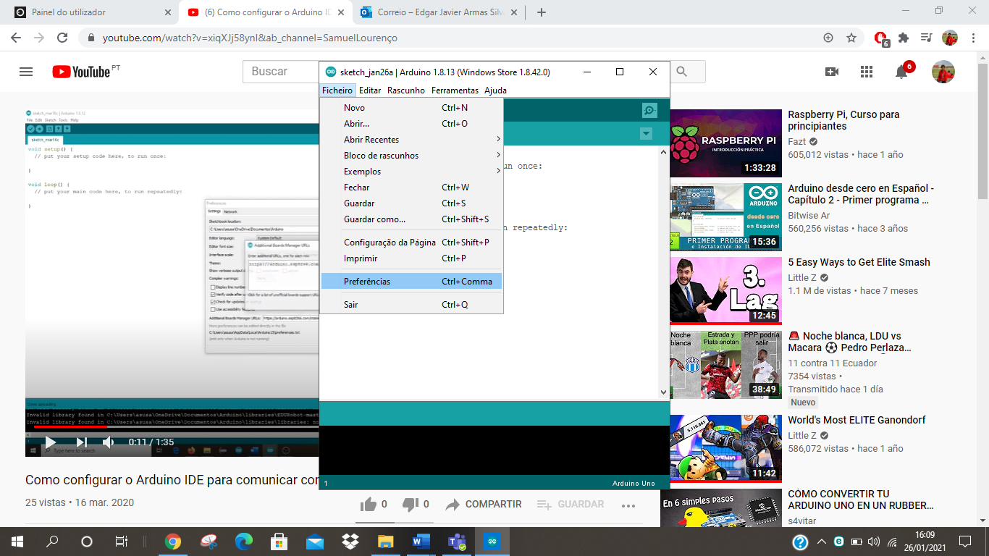

Figura - Ficheiro > Preferências

* Irá aparecer uma nova janela igual à da Figura 12, onde vamos clicar no ícone igual ao assinalado na Figura 12.

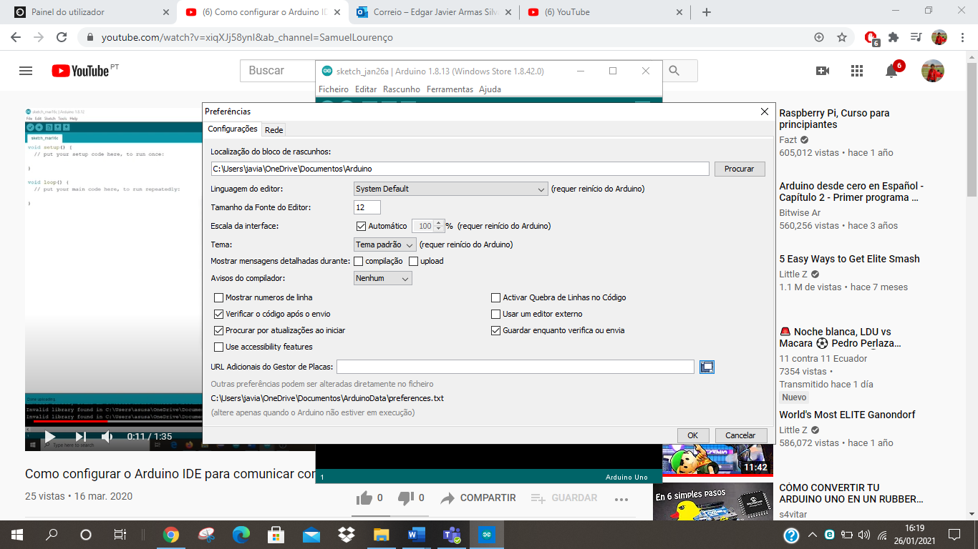

Figura - "Janela Preferências"

* Nesta nova janela que aparecerá ao fazer o passo anterior iremos colar no espaço vazio (Figura 13) o link “<https://dl.espressif.com/dl/package_esp32_index.json>”, e deverá ficar como na Figura 14 e clicar em “OK”.

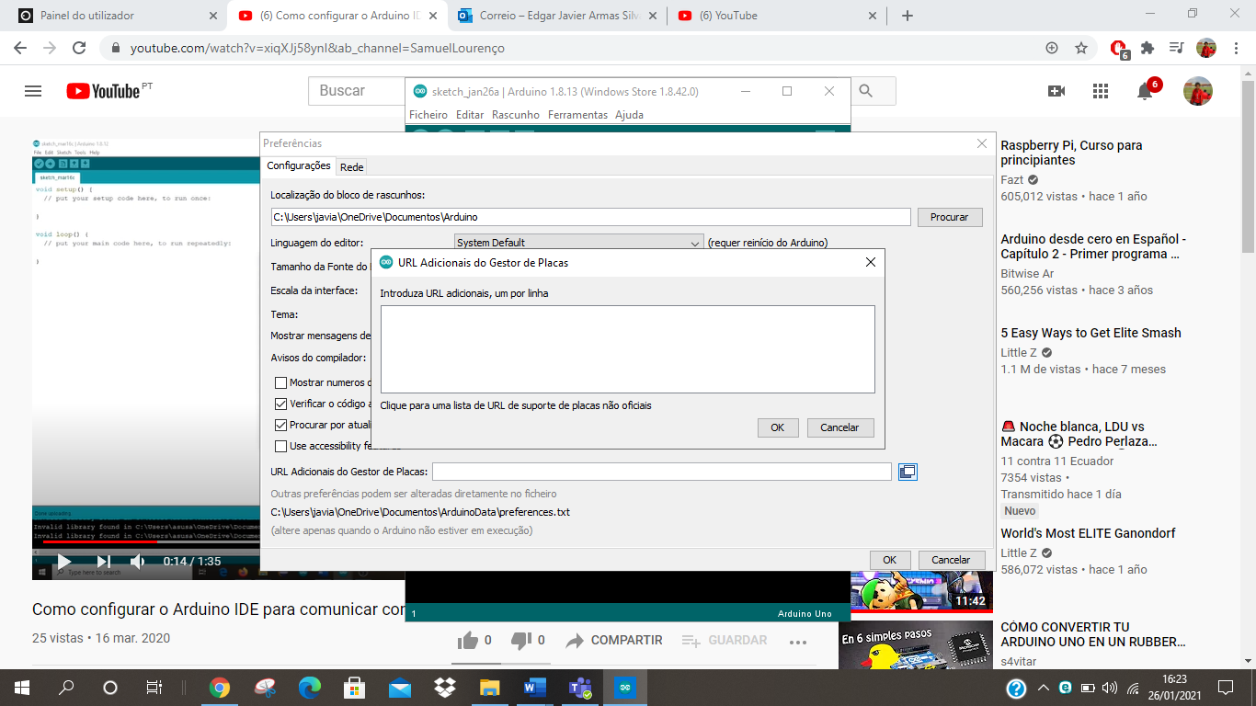

Figura – Adicionar gestor de placas

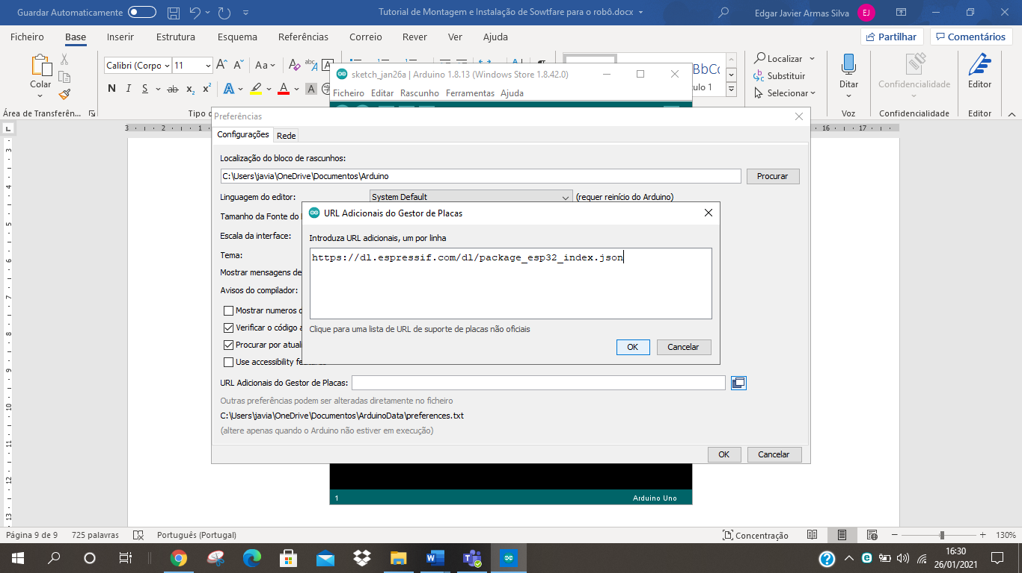

Figura - Link colado

* Voltará à janela “Preferências”, mas com o *link* que colámos na parte “URL Adicionais do Gestor de Placas”, e clicamos em “OK” (Figura 15).

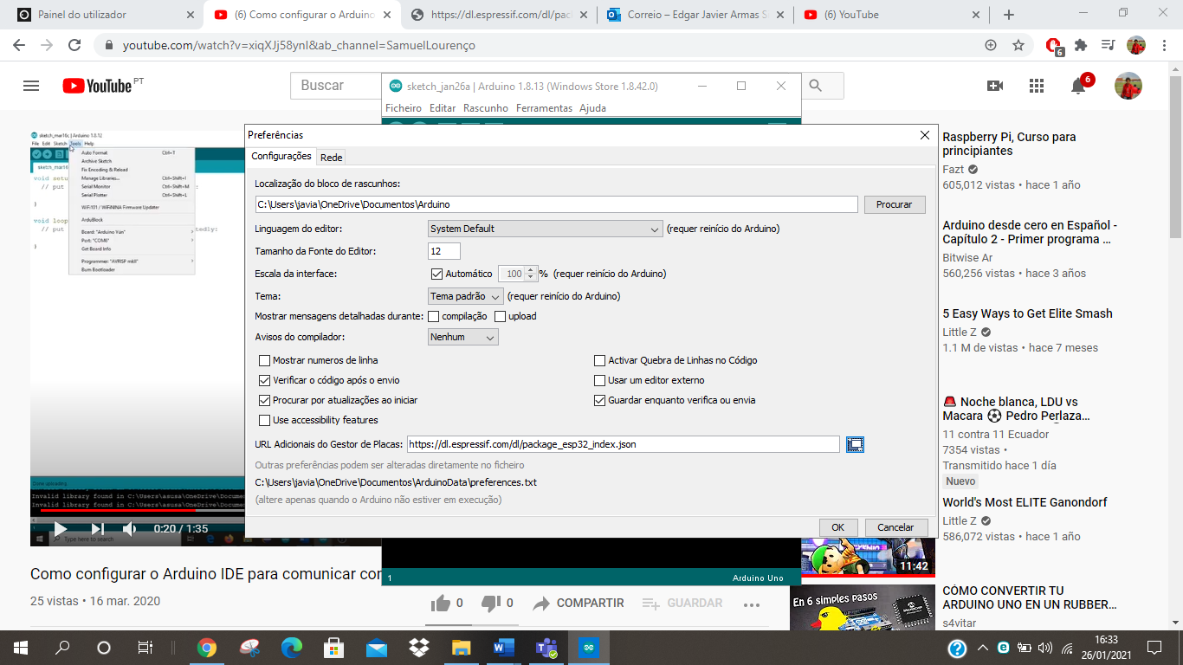

Figura - Janela Preferências configurada

* A seguir, clicamos em “Ferramentas”, depois em “Placa” e finalmente em “Gestor de Placas” como pode-se ver na Figura 16.

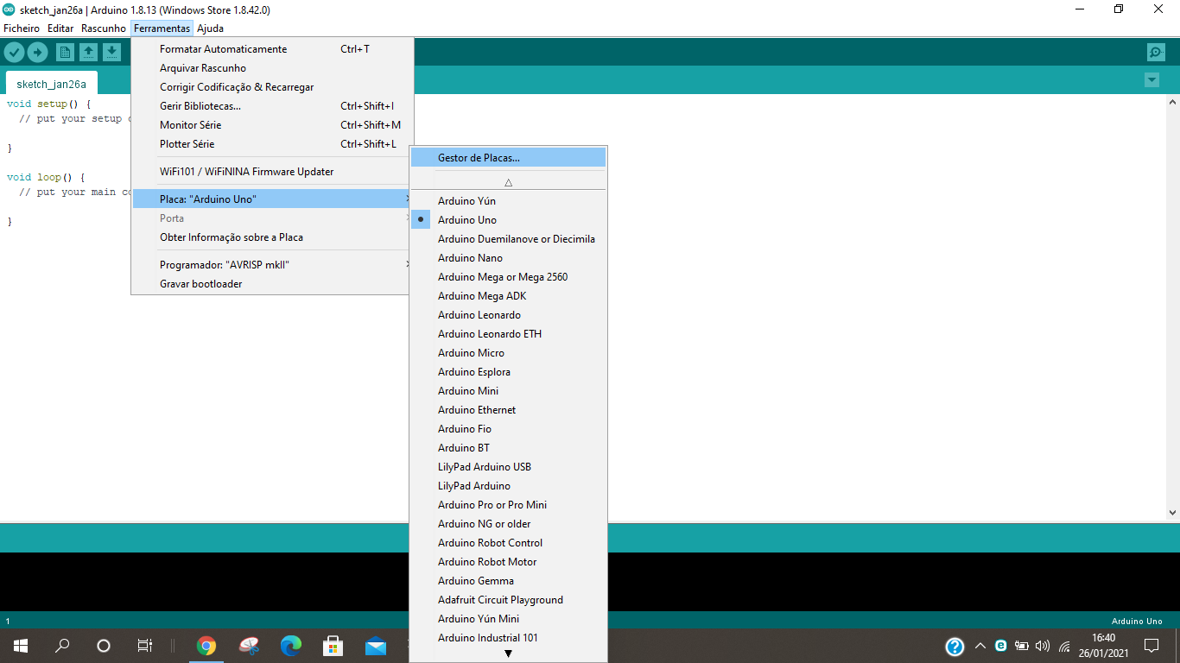

Figura – Gestor de placas

* Na janela que aparece na Figura 17, no espaço em branco assinalado escrevemos “ESP32”, seguidamente quando aparecer a opção que é mostrada na Figura 18 procuramos a versão mais recente e seguidamente clicamos em “Instalar”, como é mostrado na Figura 18 e iniciará a instalação para poder programar a placa ESP32 com Arduíno IDE.

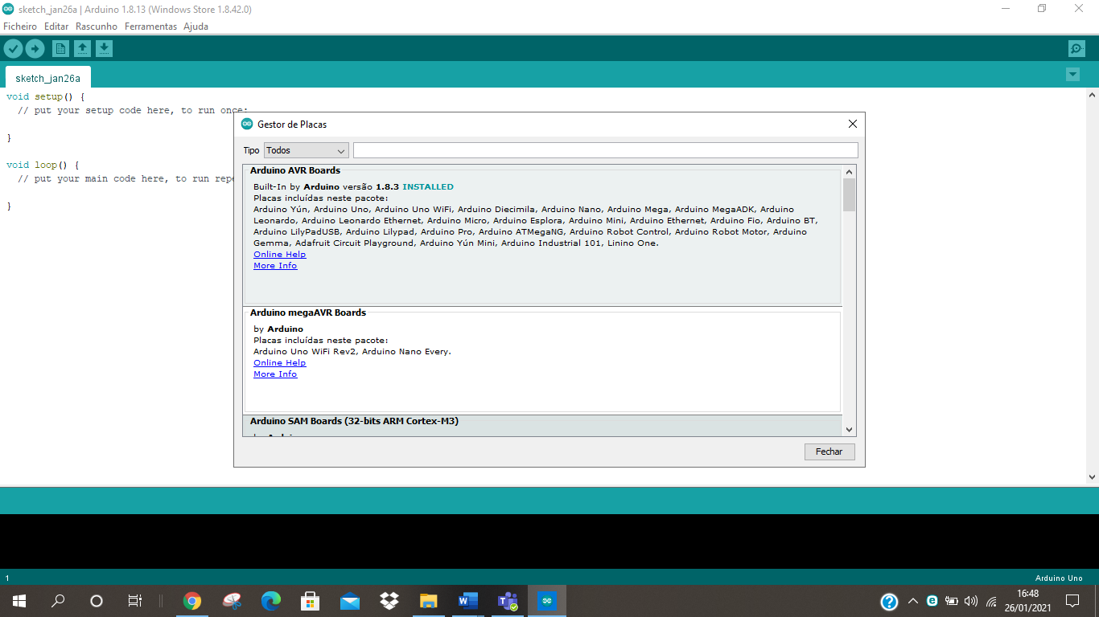

Figura – Gestor de placas

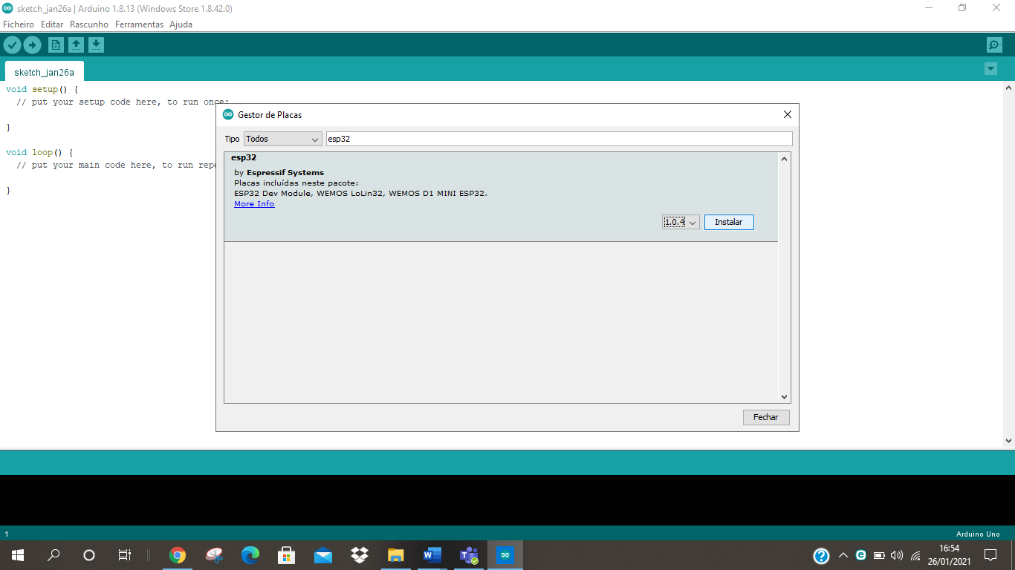

Figura – Seleção da placa

* Verificamos que ficou instalado e clicamos em fechar (Figura 19).

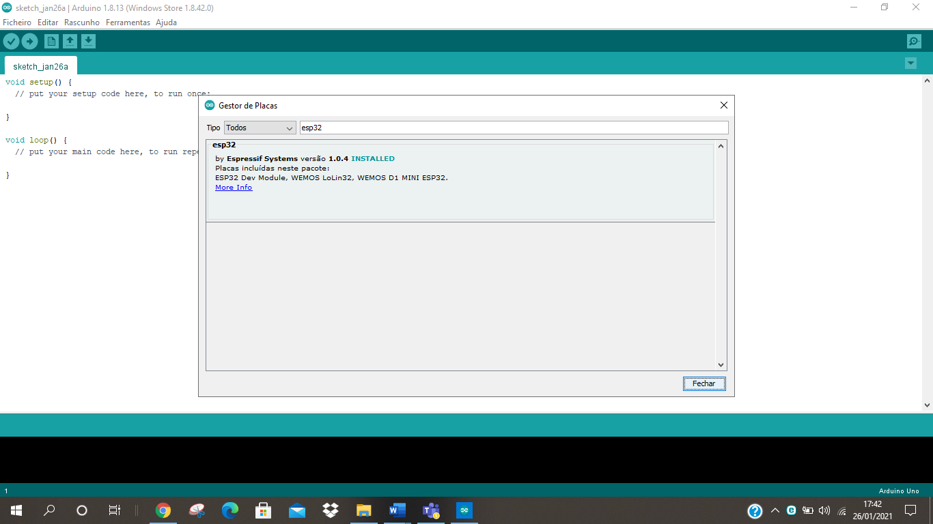

Figura – Seleção da placa

* Por último seguimos o caminho de comandos mostrados na Figura 20 que são, “Ferramentas”, seguido de “Placa”, seguido de “ESP32 Arduíno” e finalizamos em “ESP32 Dev Module”. E já temos o Arduíno IDE configurado para programar a placa ESP32 que funciona como o cérebro do robô.

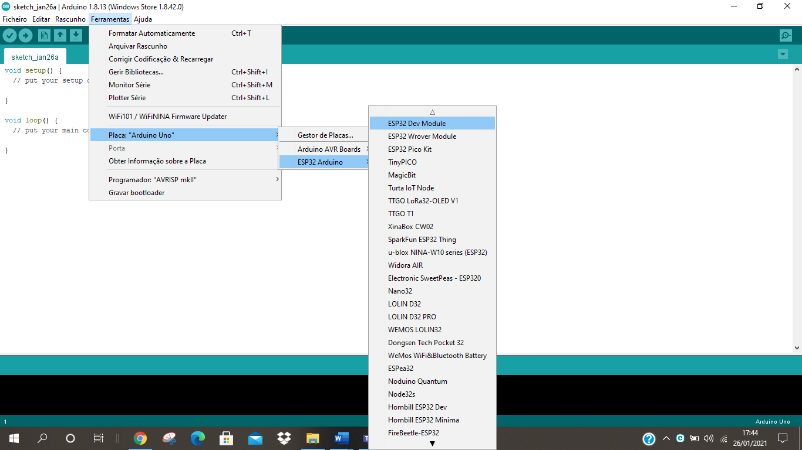

Figura

* O link que vamos disponibilizar é um vídeo que resume os passos caso exista alguma dúvida no processo.

Link: <https://www.youtube.com/watch?v=xiqXJj58ynI&ab_channel=SamuelLouren%C3%A7o>

# Instalação de Ardublocks no Arduino IDE

Para programar facilmente o robô vamos utilizar uma ferramenta chamada “Ardublocks”, que permite programar funções no robô com a simples ação de colocar blocos com uma ordem específica que fará uma ação, ou conjunto de ações, programadas para o robô. Para instalar isso é preciso seguir os seguintes passos.

* Na pasta “ArduBlock” descarregue o ficheiro “ardublock-beta-20200614.jar” (Figura 21).

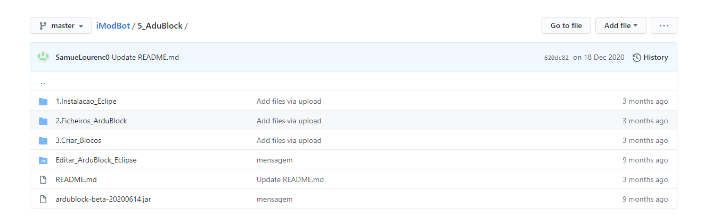

Figura - Descarregar ficheiro

* No Arduíno IDE, em Ficheiro, clicamos em “Preferências” (Figura 22).

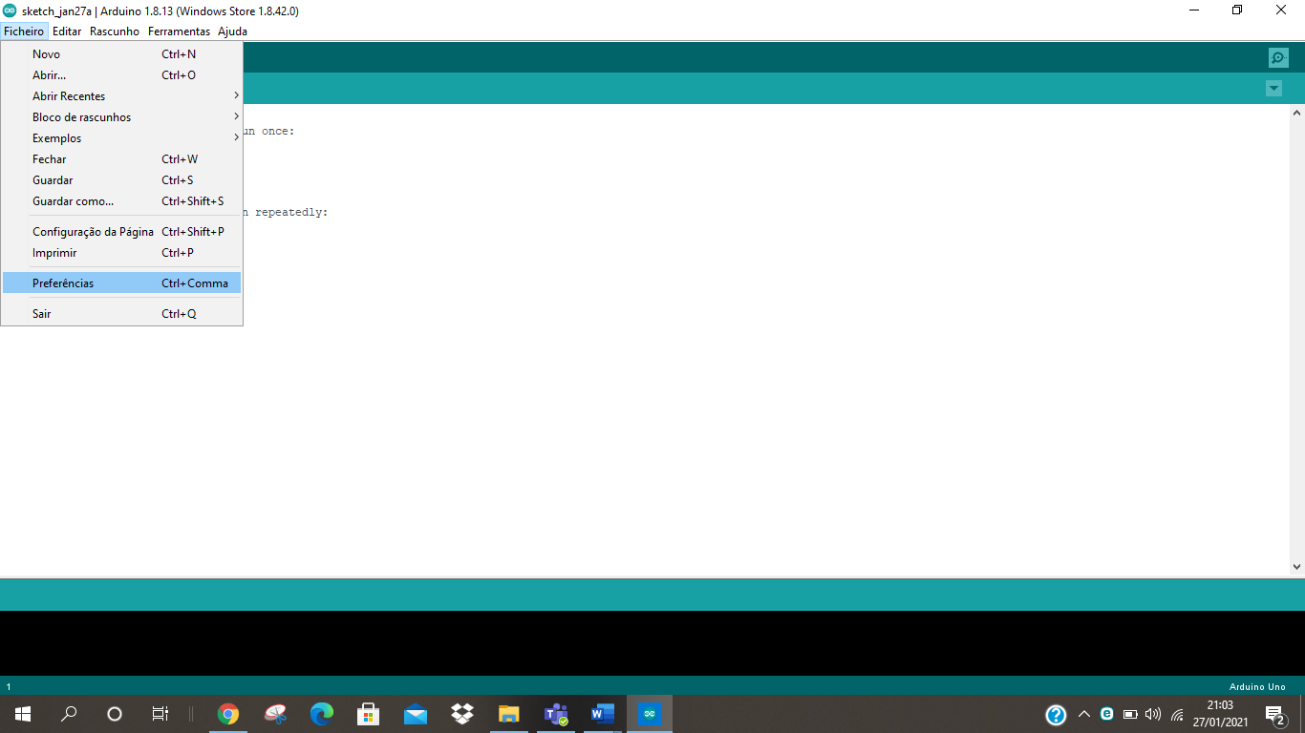

Figura - Preferências

* Procuramos o endereço mostrado na Figura 23 nas pastas do seu computador até chegar à pasta como na Figura 24.

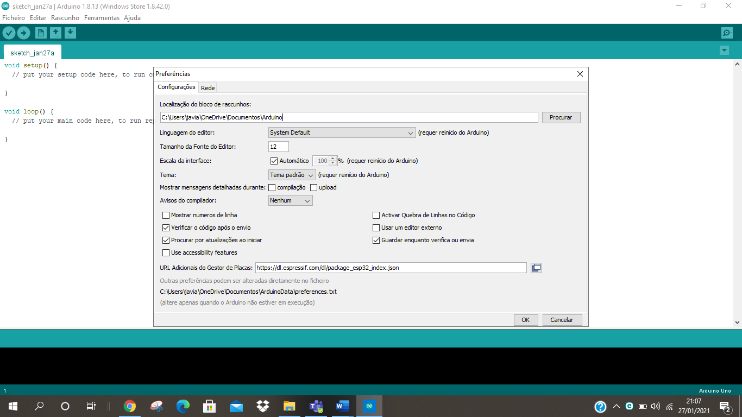

Figura – Procurar o endereço

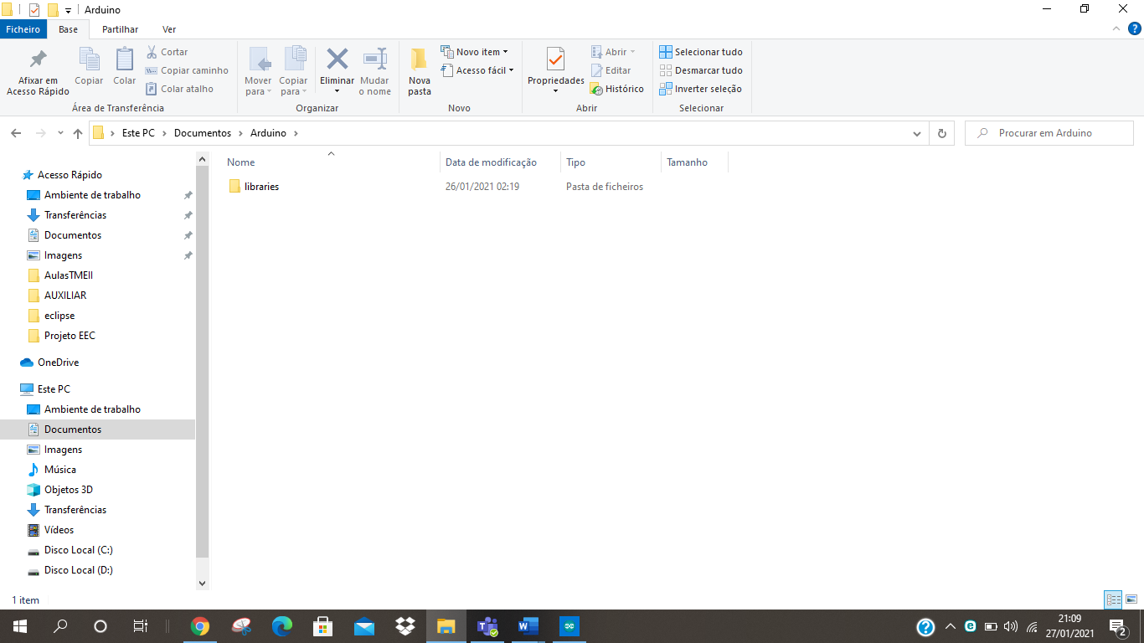

Figura - Endereço

* Neste endereço criamos uma pasta com o nome “tools” (Figura 25) e nesta nova pasta criamos uma pasta com o nome “ArduBlockTool” (Figura 26) e nesta pasta criamos mais uma pasta com o nome “tool” (Figura 27).

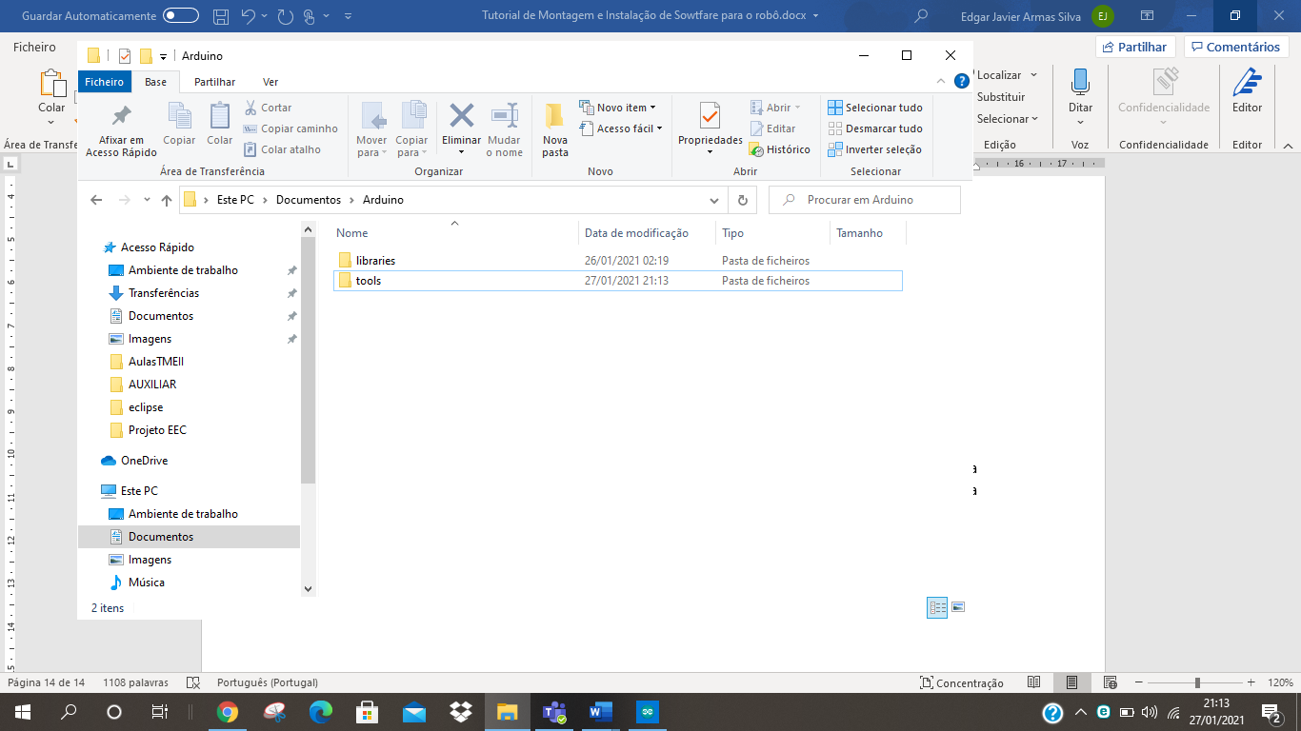

Figura – Criação da pasta

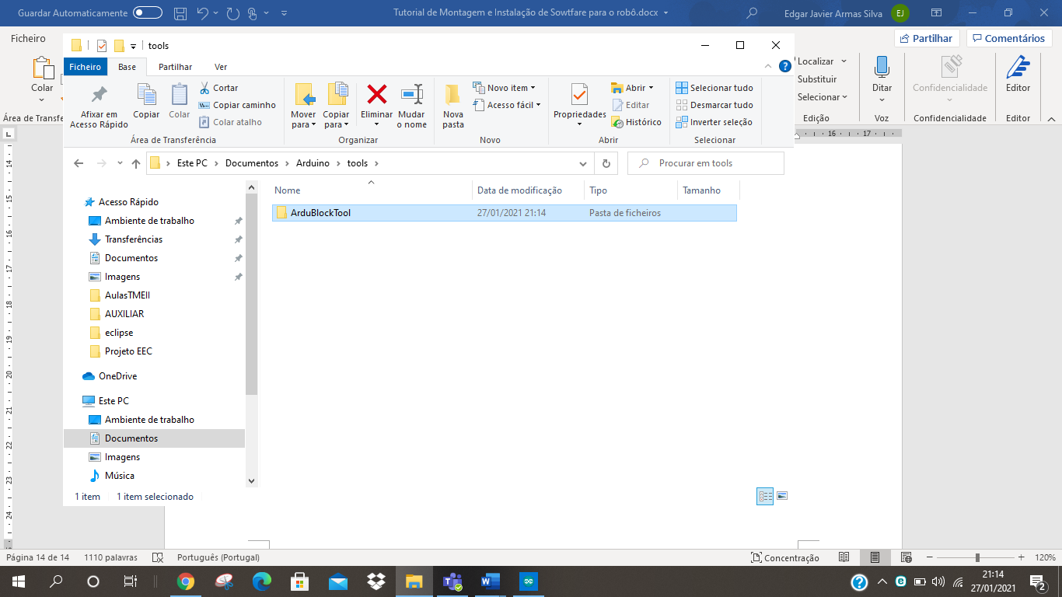

Figura – Pasta ArdublockTool

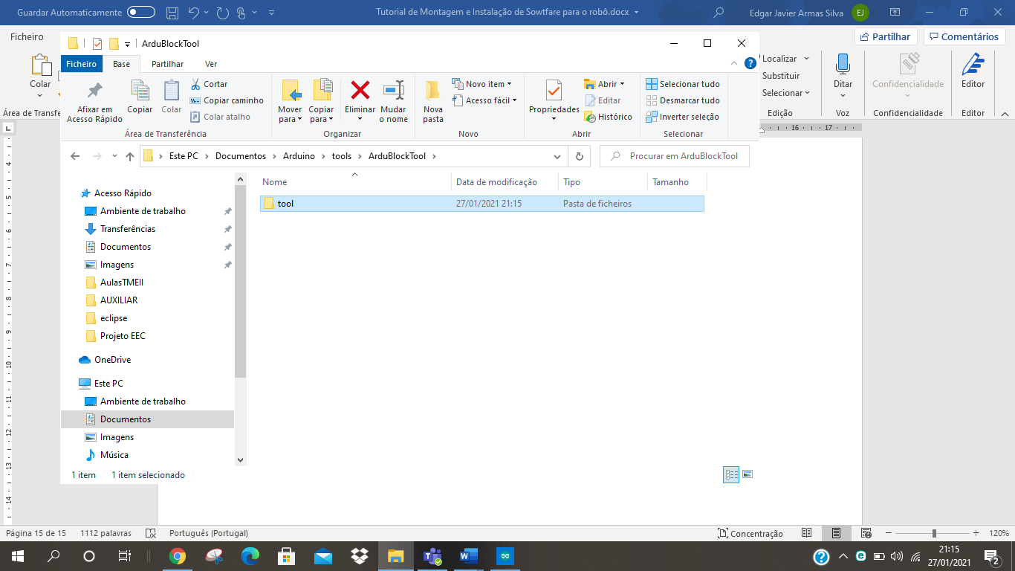

Figura – Pasta tool

* E dentro desta última pasta (Figura 27), vamos colar o arquivo descarregado no primeiro passo (Figura 21).

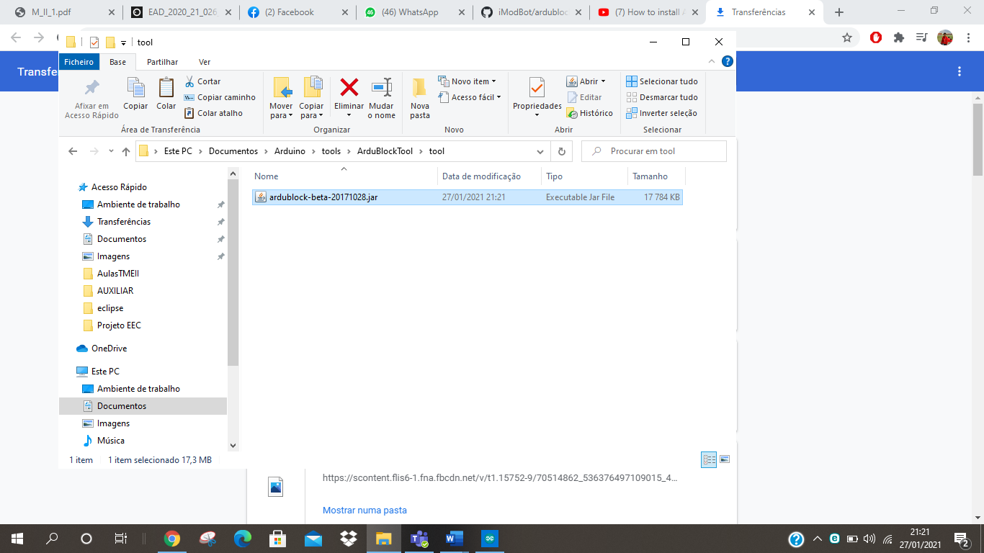

Figura – Arquivo Ardublock

* E pronto, no Arduíno IDE deverá aparecer em “Ferramentas” uma opção chamada “ArduBlock” como na Figura 29. Que ao clicar abrirá uma nova janela igual à da Figura 30, e o Arduíno IDE está pronto para programar o robô!

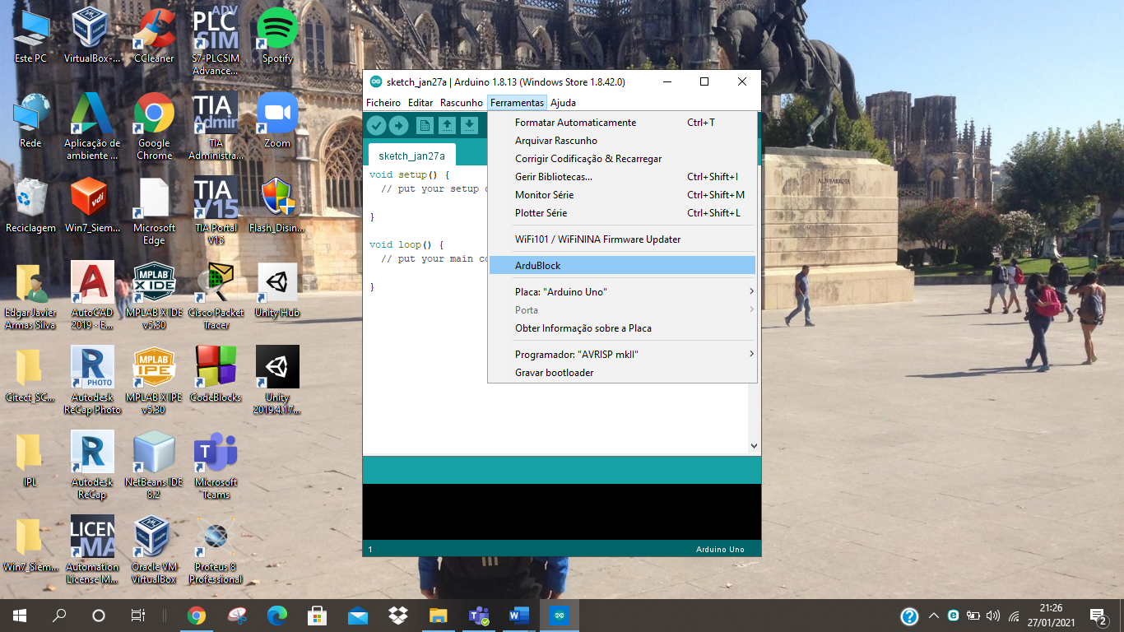

Figura - Ardublock

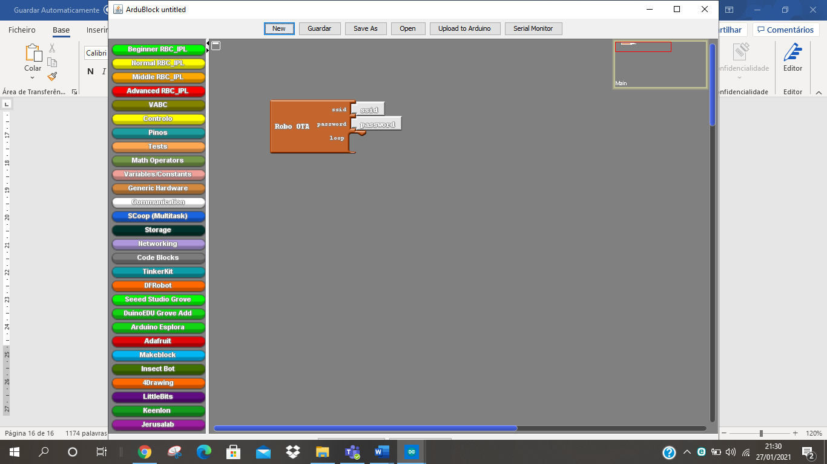

Figura – Ambiente do Ardublock

# Montagem do iModBot

# Componentes

Está disponível uma lista com todos os componentes, com uma sugestão ou referencia de onde e a que preço pode o utilizador adquiri-los com varia opção de preços. Também se encontra uma listagem descritiva dos componentes para ajudar a utilizar e perceber melhor o seu funcionamento. É muito importante ter todos os componentes tal como a listagem a seguir.

No próximo link descarrega o ficheiro Excel chamado “Listagem de componentes iModBot + links de compra auxiliares” onde conseguirá alguns links de compra seguido da listagem completa dos componentes eletrónicos.

Link:<https://github.com/BelenEJS/iModBot/tree/main/Tutorial%20de%20montagem%20iModBot>

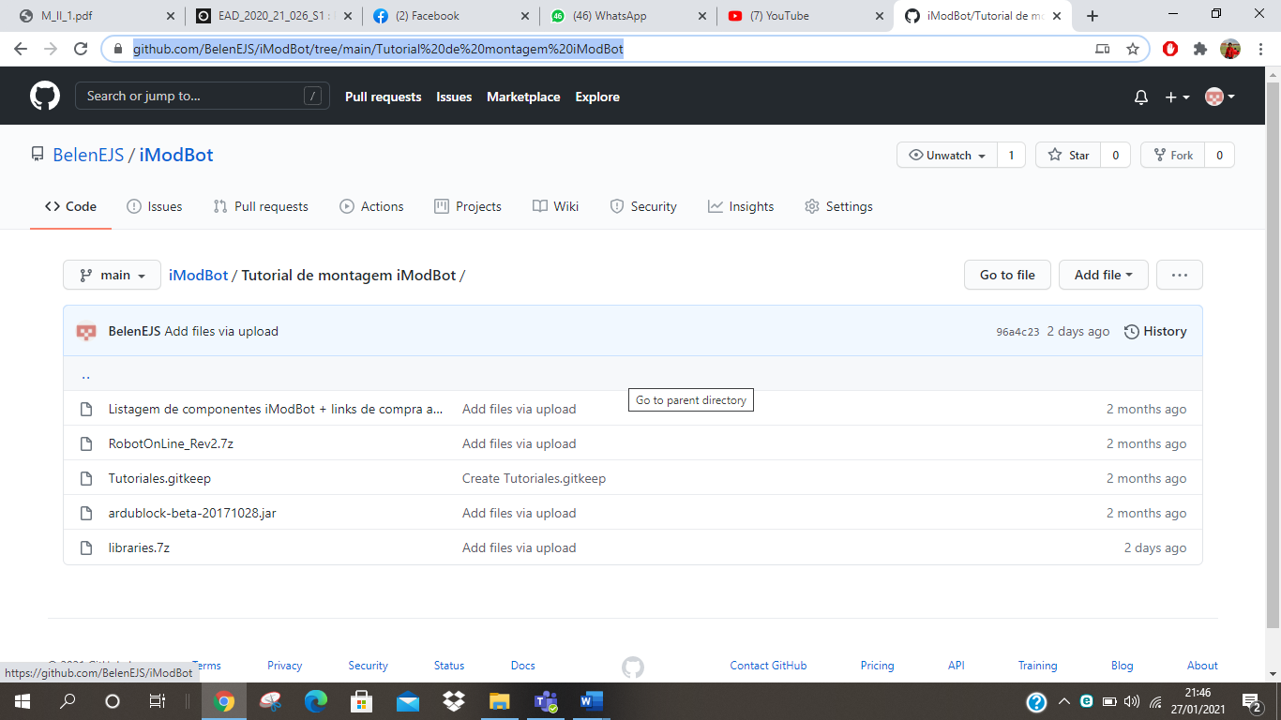

Figura – Listagem de componentes

A seguir alguns dos componentes que vamos encontrar na listagem de compras, no ponto 2.3 será explicado o funcionamento de cada um dos aparelhos eletrónicos.

* DOIT ESP32 DevKit V1 – módulo que será responsável pelas comunicações e controlo.

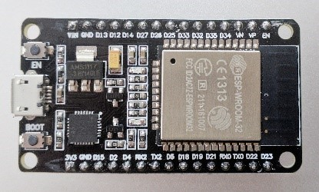

Figura - Placa ESP32

* Módulo de controlo dos motores, L293D

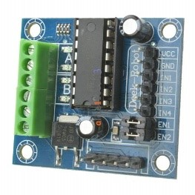

Figura - L293D

* Placa de sensores IR 74HC14

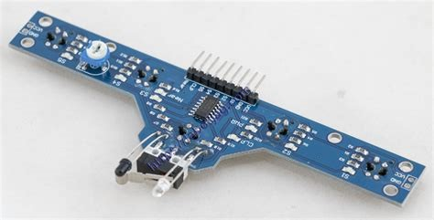

Figura - Placa de sensores

* Encoder Óticos

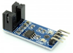

Figura - Encoder Ótico

* HC-SR04

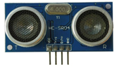

Figura - HC-SR04

* Módulo de carga TP4056

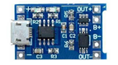

Figura - TP4056

* Módulo elevador de tensão MT3608

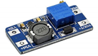

Figura - Módulo elevador de tensão MT3608

* Bateria de lítio de iões, 3.7v, 2500mAh

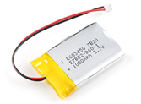

Figura - Batería

# Ligações e montagem

Estabeleça as ligações como demonstrado nas imagens seguintes. Também está disponível um vídeo que demonstra a montagem dos vários componentes.

O robô deve ficar com o seguinte aspeto, mas no início quando o utilizador estiver a começar a interagir com o dispositivo pode ir montando tudo numa breadboard de forma organizada e otimizando o espeço, pois, o robô deve ser especialmente pequeno e deve entrar na estrutura base com as rodas que se indica abaixo. Se o utilizador é iniciante na área de circuitos e eletrónica, sugerimos ler o tutorial de circuitos elétricos e montagem básica de circuitos, na pasta Tutorial de montagem iModBot.

Link de guia básico de montagem de circuitos elétricos para iniciantes: <https://github.com/BelenEJS/iModBot>

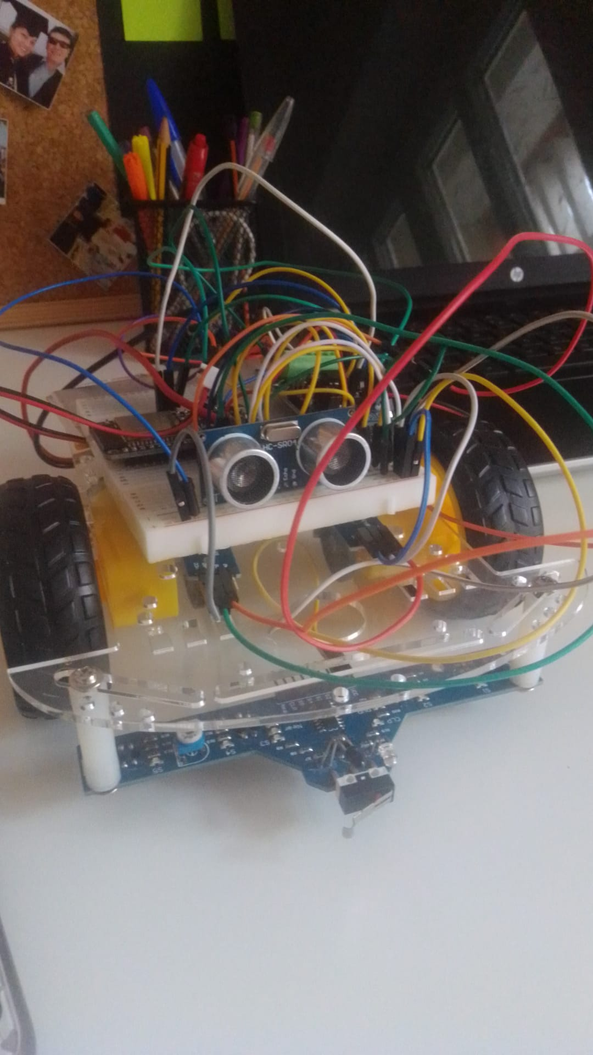

Figura - Robô montado

Siga os passos do vídeo para ter o robô pronto a fazer as tarefas que proponha, caso não ficar esclarecido com o vídeo de como efetuar as ligações dos componentes eletrónicos siga os passos referidos no ponto 2.3.

Link do vídeo: <https://www.youtube.com/watch?v=i4wFh0GqzkM&feature=emb_logo&ab_channel=AbTx>

# Passos a seguir

**Passo 1:** Ligamos o módulo elevador de tensão MT3608 ao modulo de carga TP4056 e este à bateria de lítio. Para ligar os dois módulos, devemos ligar o pin Vin+ do modulo elevador de tensão ao out+ do modulo de carga, e assim também o vin- do elevador de tensão ao out-. Depois para ligar a bateria, ligamos o pin B+ ao positivo da bateria ou fio vermelho e o pin B- ao negativo da bateria ou fio preto.

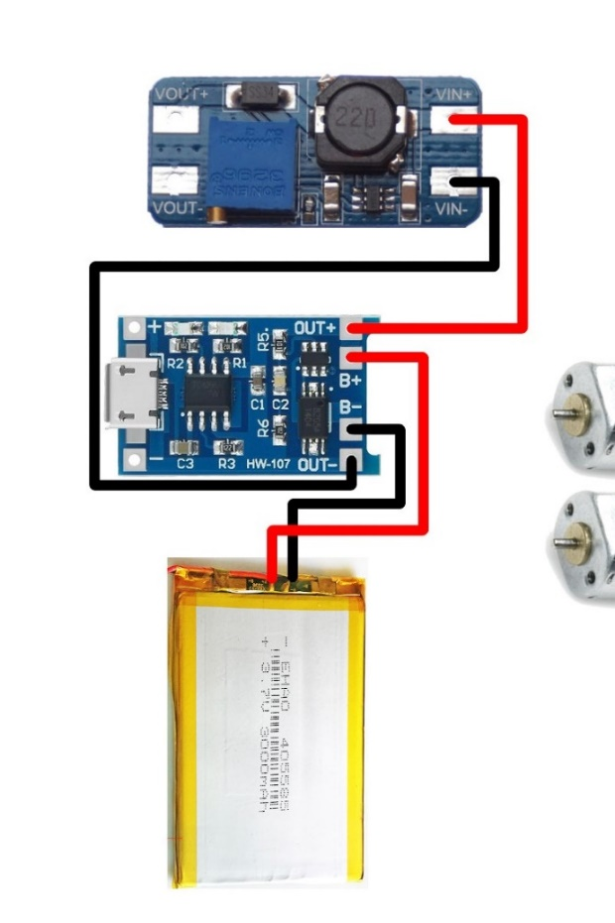

Figura 41 - Passo 1

**Passo 2:** ligar o pin VIN+ do módulo elevador de tensão ao ESP32 e ao módulo de controlo dos motores como se mostra na Figura 42. Depois ligamos o pin VOUT- ao modulo de controlo dos motores.

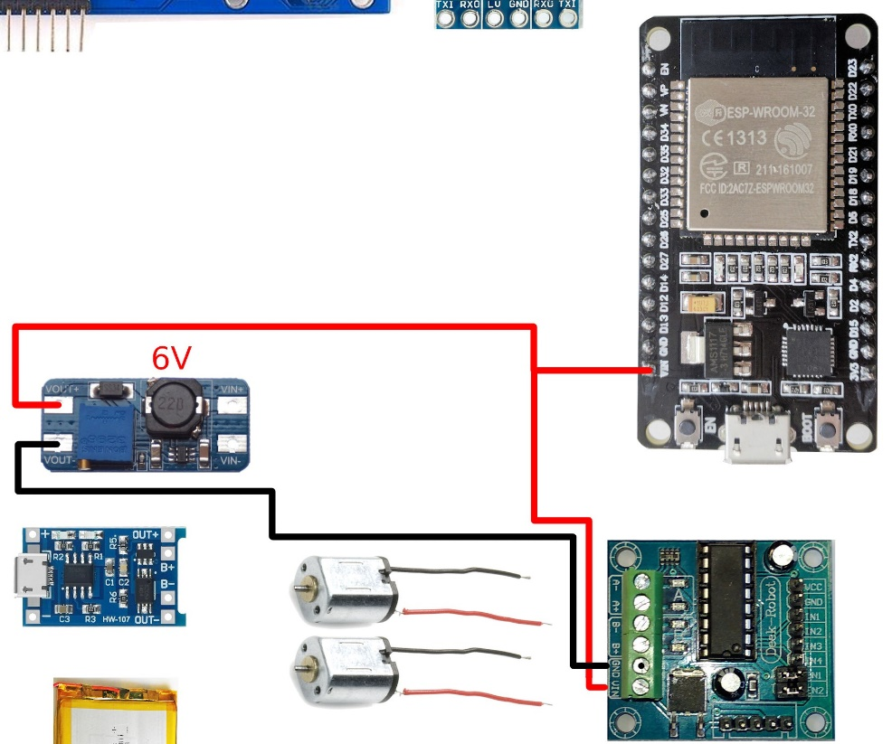

Figura 42 - Passo 2

**Passo 3:** ligação dos motores ao módulo de controlo dos motores assim como se mostra na Figura 43. Estes vão controlar o movimento das rodas direita e esquerda.

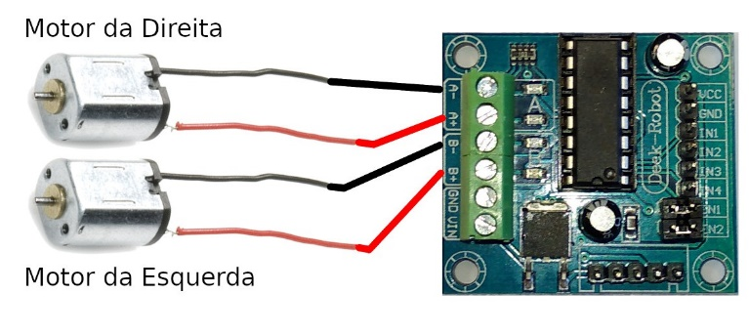

Figura 43 - Passo 3

**Passo 4:** deve ligar o ESP32 ao módulo de controlo dos motores nos pinos indicados com as cores seguintes.

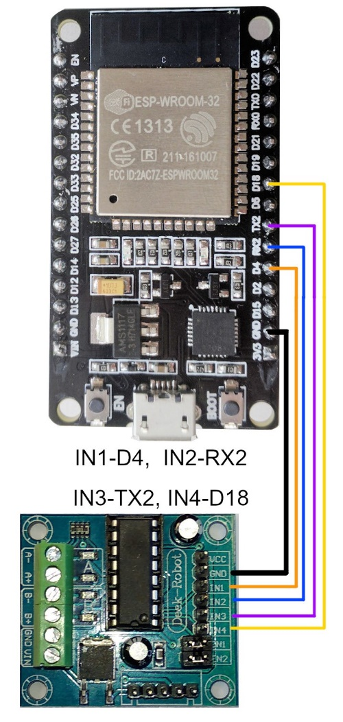

Figura 44 - Passo 4

**Passo 5:** Para alimentar o sensor de proximidade, é preciso fazer as seguintes ligações.

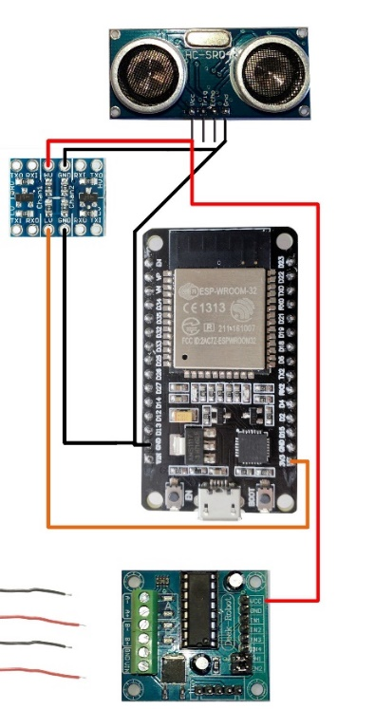

Figura 45 - Passo 5

**Passo 6:** Agora, temos de ligar os pinos do ESP32 ao sensor de proximidade, mas, primeiro devemos passar pelo canal Bidirecional conversor de deslocador de nível lógico.

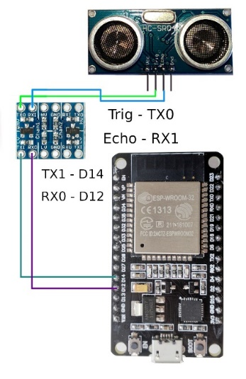

Figura 46 - Passo 6

**Passo 7:** Neste passo, vamos alimentar a placa de sensores infravermelhos que servem para detetar cor preto e cores claras e os dois sensores infravermelhos que servem para receber a velocidade das rodas.

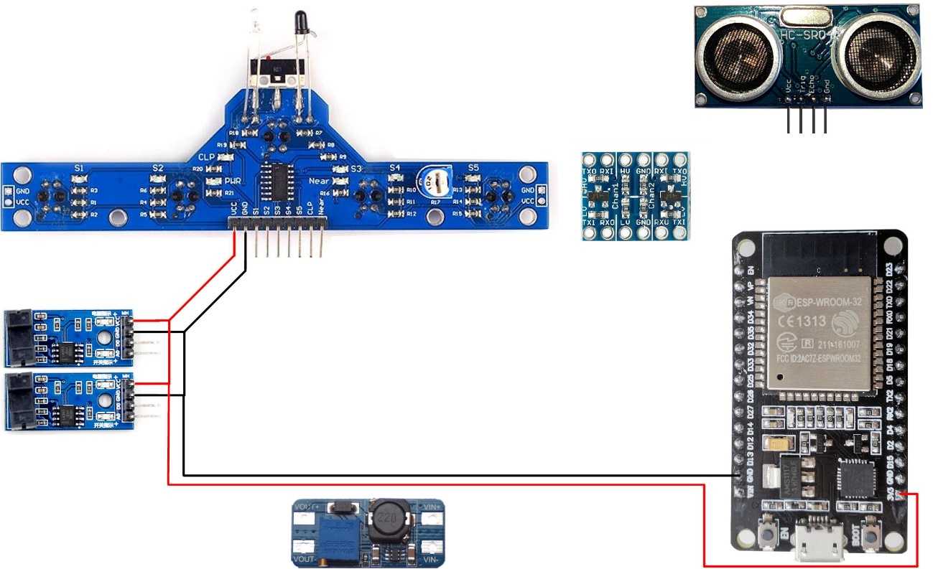

Figura 47 - Passo 7

**Passo 8:** Agora, vamos ligar dois pinos do ESP32 aos respetivos sensores infravermelhos de velocidade, é importante ter em conta a roda direita e esquerda, para quando programar o robô não existir erros, porque as vezes a roda direita não vai ter a mesma velocidade do que a esquerda ou ao contrário, para fazer curvas, rodar em círculos, etc.

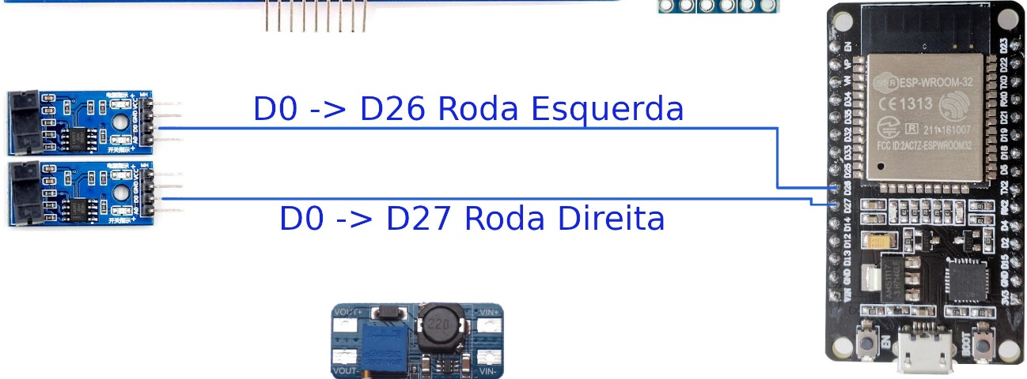

Figura 48 - Passo 8

**Passo 9:** E por último, vamos ligar com cabos macho-fêmea, a placa ESP32 para a placa de sensores infravermelhos, ter em conta as cores para não ligar erradamente, só assim fazemos com que o robô possa seguir linhas pretas ou mais funções.

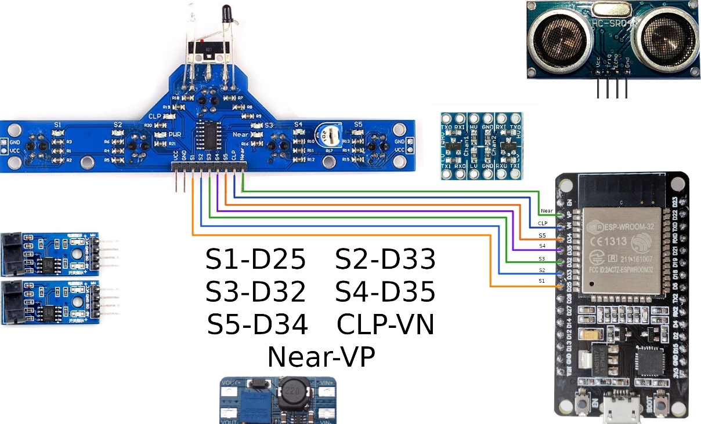

Figura 49 - Passo 9

# Programar o teu robô

Nesta altura, já tens o teu próprio robô montado e os softwares prontos para programar o robô, e para verificar os movimentos do robô, a ligação ao WiFi e os sensores corretamente ligados, vamos começar pelas funções básicas que se encontram na ferramenta “ArduBlocks”.

Para isso, primeiro devemos ligar, com ajuda de um cabo USB, o teu computador à placa ESP32 (referida na Figura 32) e abrimos o Arduíno IDE e neste *software* a ferramenta *ArduBlocks* (referida na Figura 29).

Na Figura 49 vê-se a página principal do ArduBlocks, na parte esquerda encontram-se o resto dos blocos úteis para o funcionamento do nosso robô.

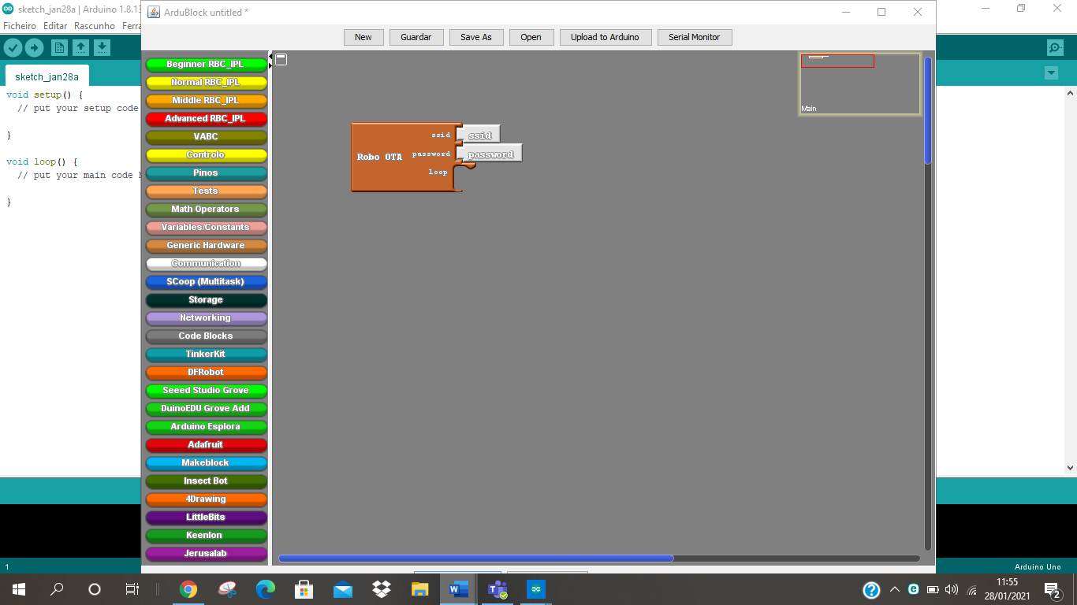

Figura - ArduBlocks aberto

# Piscar LED e ligar WiFi

Na parte esquerda, vamos começar por blocos de nível iniciante e vamos clicar em “Beginner RBC_IPL” e movimentamos o bloco “Flashing Led” que fará piscar um LED da placa ESP32, no bloco “Robô OTA”, que é o bloco que usaremos nas tarefas de nível iniciante, existem dois blocos na parte “ssid” e “password” onde em ssid colocaremos o nome da rede WiFi à que pretendemos ligar o robô, e em password escrevemos a palavra-passe daquela rede WiFi, quando estiver prontos os blocos ligados como na Figura 50, clicamos em “Upload to Arduíno”, isto faz que sejam transformados os blocos em linguagem de programação “C++”, automaticamente será enviado o código para a placa ESP32 e em instantes piscará o LED e isto garante a ligação ao WiFi.

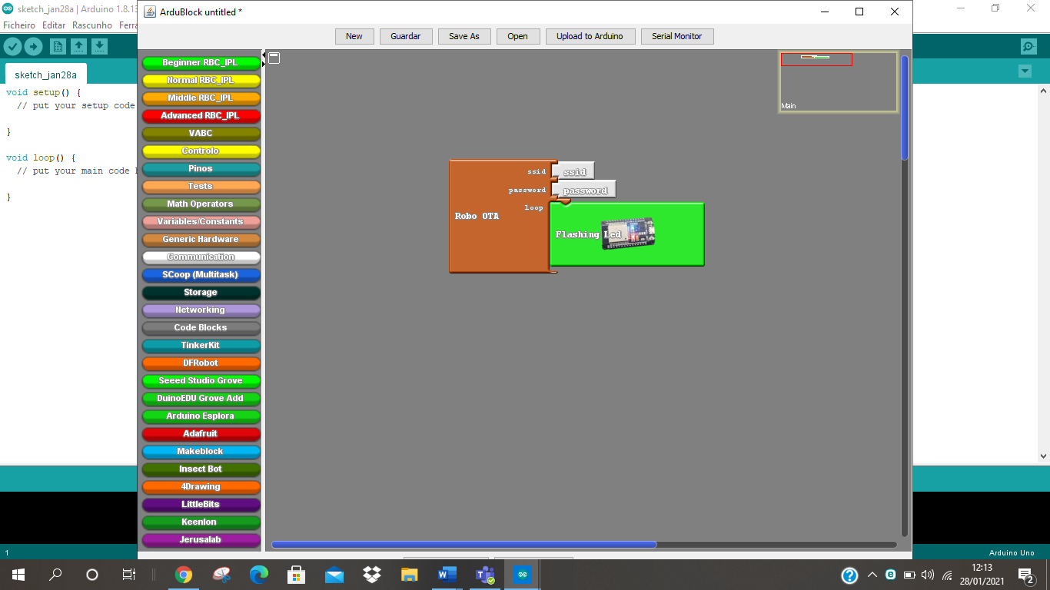

Figura - Upload to Arduíno

# Apagar Bloco

Para apagar um bloco qualquer da ferramenta “ArduBlocks” basta movimentar o bloco que queremos apagar para a parte esquerda como é mostrado na Figura 51. Neste exemplo apagamos todos os blocos que anteriormente colocamos.

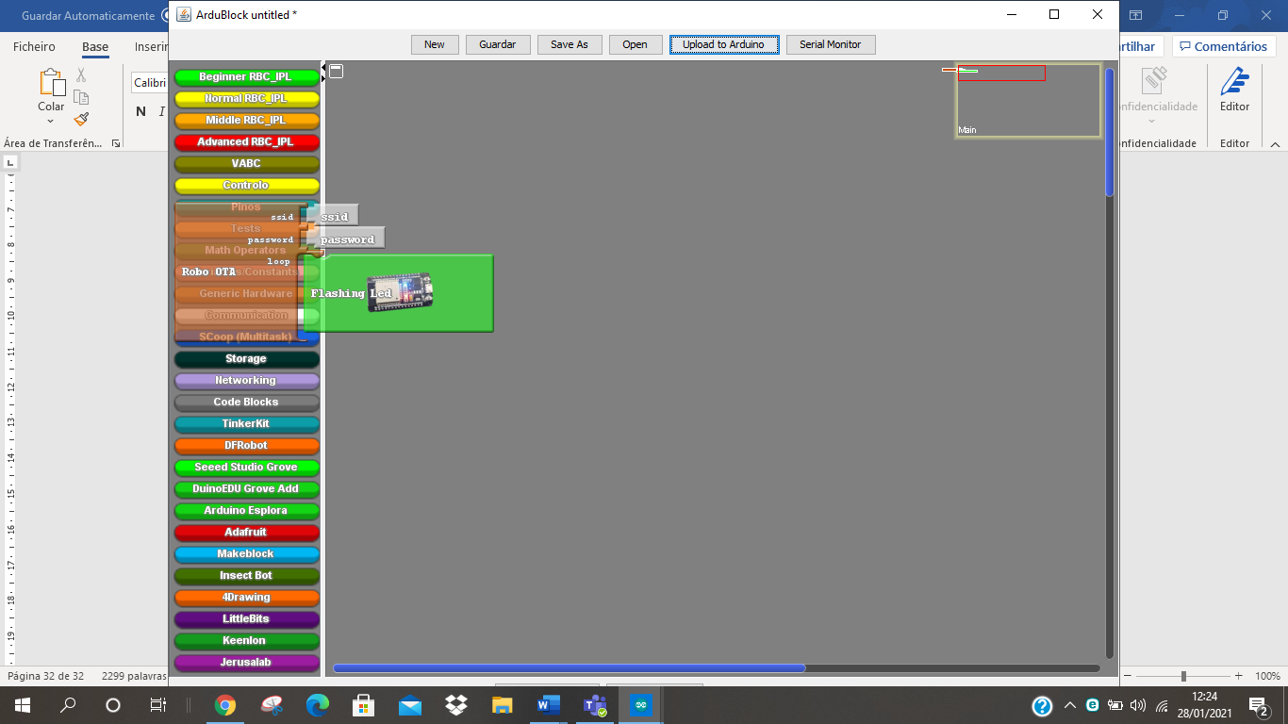

Figura - Apagar blocos

# Fazer Círculos

Agora testaremos os movimentos do robô, para verificar se não existe problemas de ligação na montagem do robô, primeiro utilizaremos o bloco chamado “Go in Circles” que movimentará o robô em círculos fazendo que uma roda vá para um sentido e a outra roda para o sentido oposto, para isto basta colocar os blocos no ordem mostrado na Figura 52. clicamos em “Upload to Arduíno” e o código será carregado para o Arduíno IDE.

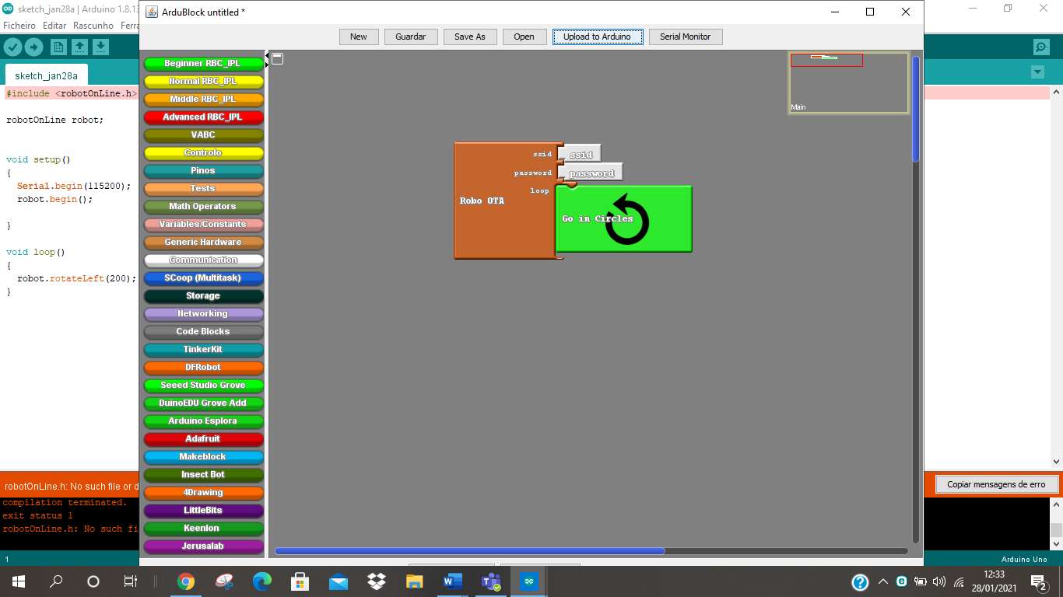

Figura - Go in Circles

# Movimentos aleatórios

Para experimentar mais movimentos do que mover em círculos, vamos fazer a próxima sequência de blocos na ferramenta “ArduBlocks”, a usar o bloco chamado “Walking Randomly” que faz com que o robô percorra movimentos aleatórios, carregamos em “Upload to Arduíno” e o robô fará a tarefa, como na Figura 54.

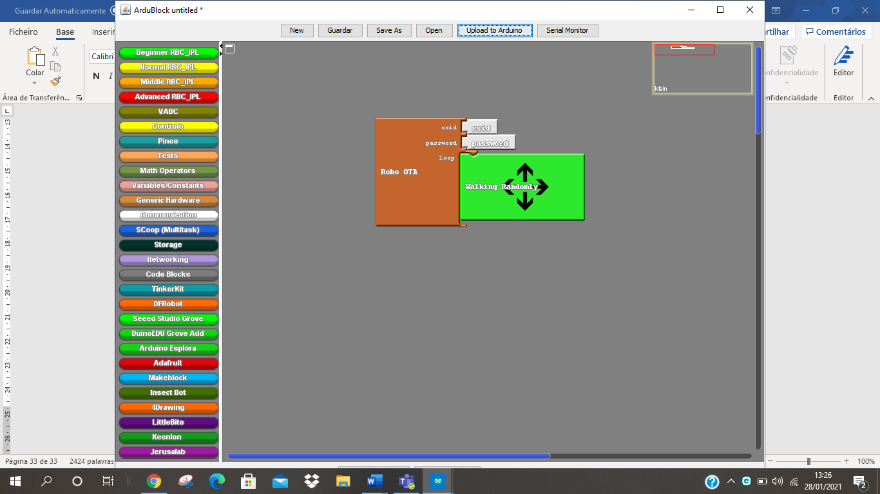

Figura - Walking Randomly